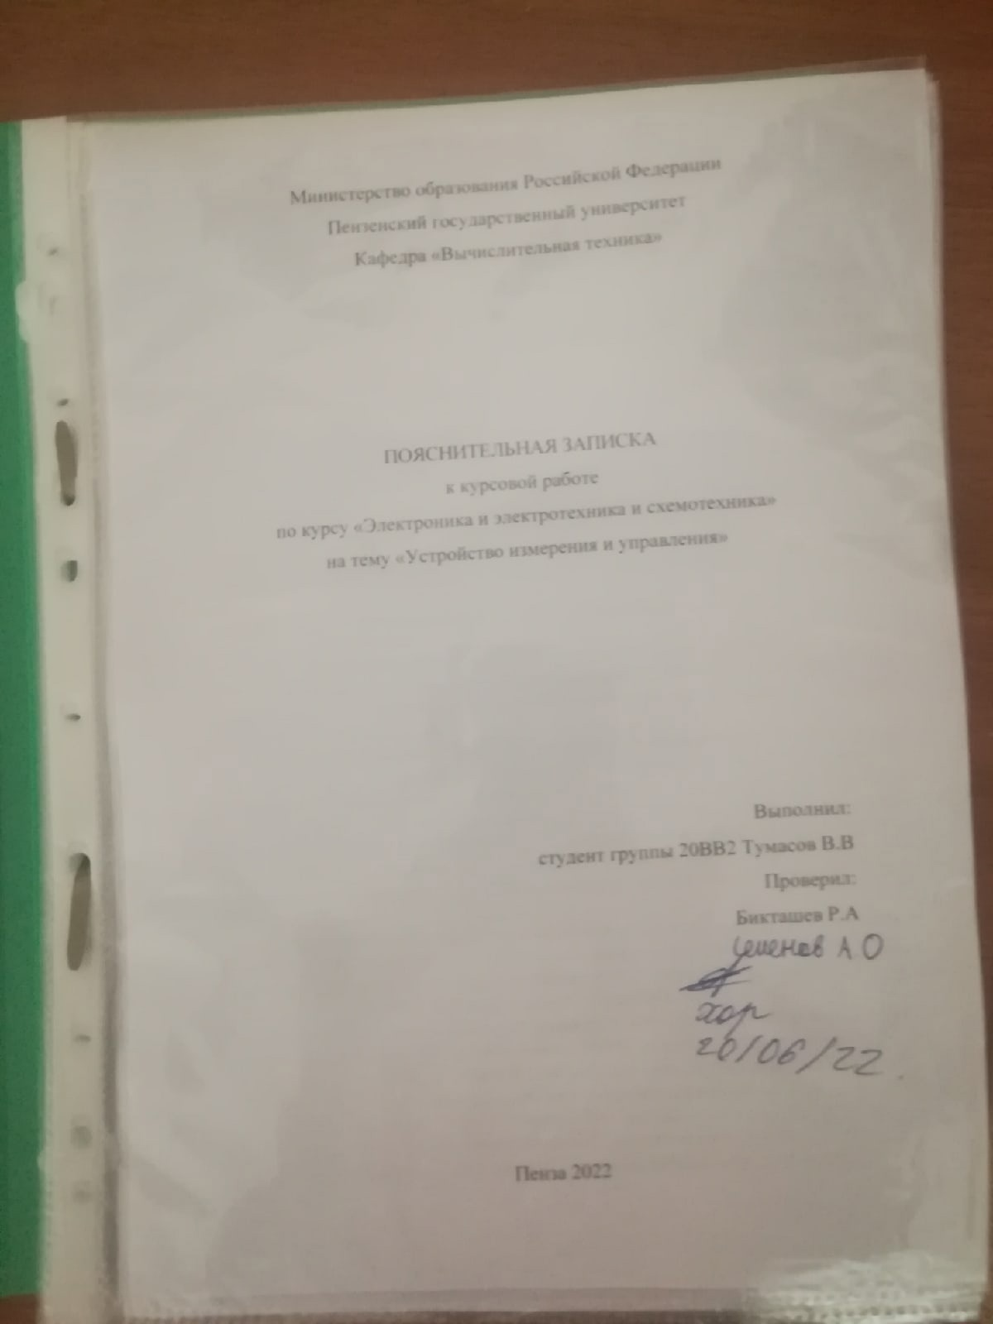

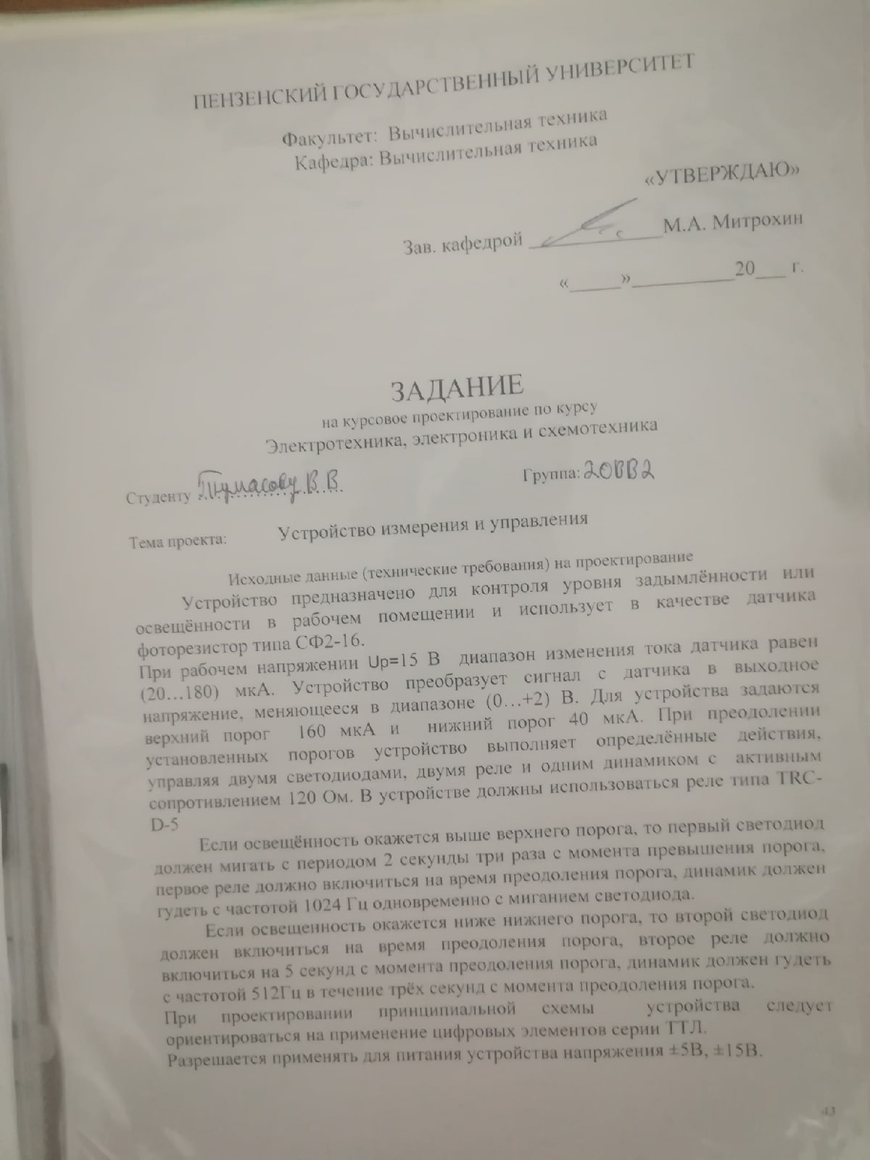

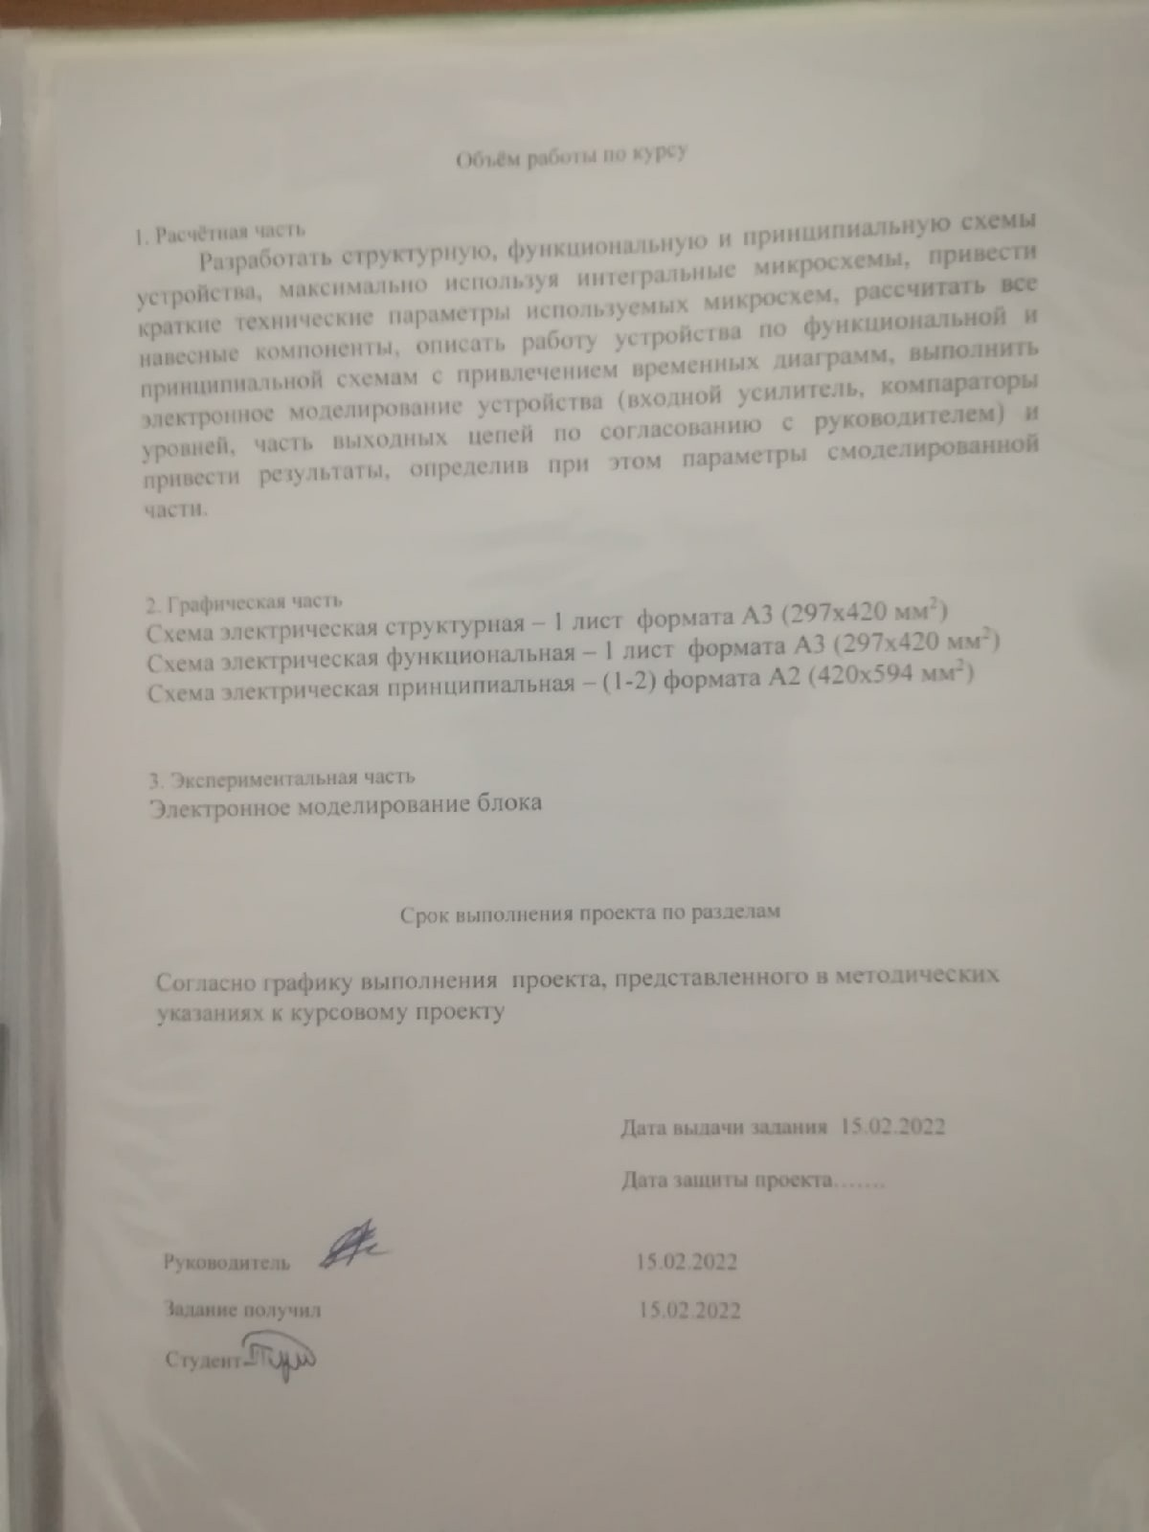

Реферат
Пояснительная записка выполнена на 30 страницах, содержит 19рисунков, 3 чертежа.
Цель курсового проекта: закрепление знаний и приобретение практических навыков в расчёте и использовании основных типов аналоговых и цифровых элементов и узлов (блоков), в проектировании электронных устройств различного назначения с использованием микросхем малой и средней степени интеграции.
Цель достигается самостоятельной разработкой устройства измерения и управления аналоговым сигнала с датчика, которое обладает рядом функциональных возможностей и требует знания студентами при проектировании принципов функционирования и схемных решений таких узлов, как усилители переменного и постоянного тока, стабилизаторы напряжения, генераторы, одновибраторы, компараторы, логические элементы и транзисторные ключи, а также требует умения самостоятельно работать со справочной и учебной литературой.
В ходе работы были использованы расчеты, подбор приближенных значений рассчитанных элементов.
В результате работы разработано устройство измерения и управления, спроектированы структурная, функциональная и принципиальная схемы.

Оглавление
Введение 5
1. Разработка структурной схемы устройства 6
1.1. Постановка задачи 6
1.2. Описание структурной схемы устройства 7
2.Разработка функциональной схемы устройства 7
2.1. Описание работы устройства по временным диаграммам 7
2.2 Разработка функциональных схем блоков управления 9
2.2.1. Блоки управления светодиодами 9
2.2.2. Блоки управления реле 10
2.2.3. Блоки управления динамиком 10
2.3. Описание работы устройства по функциональной схеме 11
3. Разработка принципиальной схемы устройства 12
3.1. Расчёт усилителя 12
3.2. Расчёт схем формирования порогов 14
3.2.1. Расчет схемы формирования верхнего порога. 14
3.2.2. Расчет схемы формирования нижнего порога. 15
3.3. Расчёт схем управления светодиодами 15
3.4. Расчёт схем управления реле 17
3.5. Расчёт схем управления динамиком 18
3.6. Описание работы устройства по принципиальной схеме 20
Моделирование устройства: 21
Заключение 25
Список используемых источников 26
Приложение А – Схема электрическая структурная 27
Приложение B – Схема электрическая функциональная 28
Приложение С — Схема электрическая принципиальная 29
Приложение D —Перечень элементов 30

Введение
В курсовой работе решается задача преобразования физической величины в электрическое напряжение в заданном диапазоне, и обработка напряжения с целью контроля этой физической величины (уровень задымленности или освещенности) и управления исполнительными устройствами.
В качестве исполнительных устройств в курсовой работе применяются, датчик, реле, динамик, светодиоды.

1. Разработка структурной схемы устройства

1.1. Постановка задачи
Устройство предназначено для контроля уровня задымлённости или освещённости в рабочем помещении и использует в качестве датчика фоторезистор типа СФ2-16.
При рабочем напряжении Uр=15 В диапазон изменения тока датчика равен (20…180) мкА. Устройство преобразует сигнал с датчика в выходное напряжение, меняющееся в диапазоне (0…+2) В. Для устройства задаются верхний порог 160 мкА и нижний порог 40 мкА. При преодолении установленных порогов устройство выполняет определённые действия, управляя двумя светодиодами, двумя реле и одним динамиком с активным сопротивлением 120 Ом. В устройстве должны использоваться реле типа TRC-D-5
Если освещённость окажется выше верхнего порога, то первый светодиод должен мигать с периодом 2 секунды три раза с момента превышения порога, первое реле должно включиться на время преодоления порога, динамик должен гудеть с частотой 1024 Гц одновременно с миганием светодиода.
Если освещенность окажется ниже нижнего порога, то второй светодиод должен включиться на время преодоления порога, второе реле должно включиться на 5 секунд с момента преодоления порога, динамик должен гудеть с частотой 512Гц в течение трёх секунд с момента преодоления порога.
При проектировании принципиальной схемы устройства следует ориентироваться на применение цифровых элементов серии ТТЛ.
Разрешается применять для питания устройства напряжения ±5В, ±15В.

1.2. Описание структурной схемы устройства
С учётом постановки задачи разработана структурная схема устройства. Она представленав приложении A. Устройство содержит: датчик, усилитель, компараторы, блоки управления светодиодами, динамикоми реле.Согласно предложенной схеме при срабатывании первого компаратора в случае превышения верхнего порога блок управления динамиком обеспечивает необходимое управление согласно заданию. Блок управления первым светодиодом включает определенным образом первый светодиод, а блок управления первым реле заставляет реле сработать.
Если будет преодолен нижний порог, то второй компаратор на своем выходе сформирует активный сигнал. Благодаря блоку управления динамиком, вторым реле и вторым светодиодом будут выполняться необходимые функции, которые соответствуют интервалу преодоления сигналом нижнего порога.

2.Разработка функциональной схемы устройства
В ходе выполнения курсовой работы была составлена функциональная схема устройства, предложенная на чертеже Э2. Ниже приводится наглядное описание этой схемы по временным диаграммам, а также отдельно рассмотрен каждый функциональный блок схемы.

2.1. Описание работы устройства по временным диаграммам
Работу устройства можно представить на временных диаграммах, которая продемонстрирована на рисунке 1.
Из диаграммы видно, что при превышении значения датчика верхнего порога , первый компаратор формирует на своем выходе «1». По активному фронту компаратора первый светодиод должен мигать с периодом 2 секунды три раза, должно включиться первое реле и выключиться при преодолении верхнего порогаи динамик должен гудеть с частотой 1024Гц одновременно с миганием светодиода.
Когда значение через датчик оказывается ниже нижнего порога, создается активный фронт второго компаратора, то второй светодиод должен включиться на время преодоления порога, второе реле должно включиться на 5 секунд, динамик должен гудеть с частотой 512Гц в течении 3 секунд.

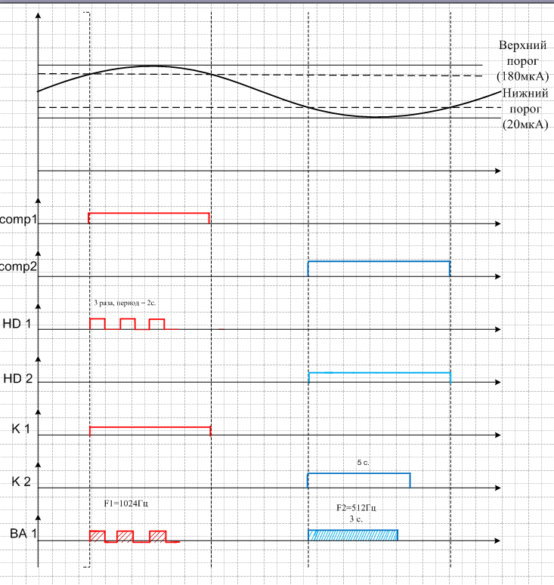
Рисунок 1-Временная диаграмма

2.2 Разработка функциональных схем блоков управления

2.2.1. Блоки управления светодиодами
В задании сказано, что первый светодиод должен мигать с периодом 2 сек три раза с момента превышения порога. Для этого происходит занесение в триггер единицы. Это приводит к началу работы генератора импульсов. Генератор импульсов начинает вырабатывать импульсы с заданным периодом 2 секунды, а счётчик осуществляет подсчёт количества сформированных генератором 3 импульса. Как только закончится действие 3 импульса, появится единица, которая будет действовать на вход сброса триггера. Триггер сбросится в ноль и запретит генератору формирование следующего импульса. Одновременно с инверсного выхода триггер сбросит счётчик в нулевое состояние, что приведёт к формированию нуля на выходах счётчика. Далее сигнал подаётся на усилитель, который управляет первым светодиодом HD1. Схема управления первым светодиодом показана на следующем рисунке 1.
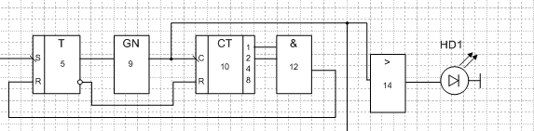
Рисунок 2
При преодолении нижней границы диапазона напряжения второй светодиод включиться на время преодоления порога. Полученную схему управления можно увидеть на рисунке 2.

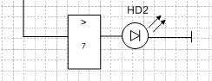
Рисунок 3

2.2.2. Блоки управления реле
При преодолении верхней границы диапазона напряжения первое реле должно включиться на время преодоления порога.Полученную схему управления можно увидеть на рисунке 3.
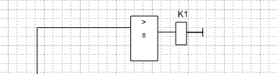
Рисунок 4

При преодолении нижней границы диапазона напряжения второе реле должно включиться на 5 секунд,при этом генерацию импульса для реле выполняет одновибратор.
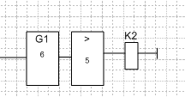
Рисунок 5

2.2.3. Блоки управления динамиком
Для управления динамиком использовали схему, показанную на рисунке 5.Блок управления динамиком состоит из двух частей: работа динамика при преодолении верхнего порога, и работа динамика при преодолении нижнего порога.
При преодолении верхнего порога, динамик должен гудеть с частотой 1024Гц одновременно с миганием светодиода. При превышении порогапроисходит занесение в триггер единицы. Это приводит к началу работы генератора импульсов. Генератор импульсов начинает вырабатывать импульсы с заданным периодом 2 секунды, а счётчик осуществляет подсчёт количества сформированных генератором трех импульсов. Как только закончится действие третьего импульса, на выходе конъюнкторапоявится единица, которая будет действовать на вход сброса триггера. Триггер сбросится в ноль и запретит генератору формирование следующего импульса. Одновременно с инверсного выхода триггер сбросит счётчик в нулевое состояние, что приведёт к формированию нуля на выходах счётчика. Далее сигнал подаётся на генератор импульсов для задания частоты, равной 1024Гц.
При преодолении нижнего порога динамик гудит с частотой 512Гц 3 секунды с момента преодоления порога. Сигнал подается на генератор импульсов для задания необходимой частоты.При этом генерацию импульса для генератора выполняет одновибратор.
Сигнал обоих частей схемы подается надизъюнктор, и с нее на усилитель динамика.
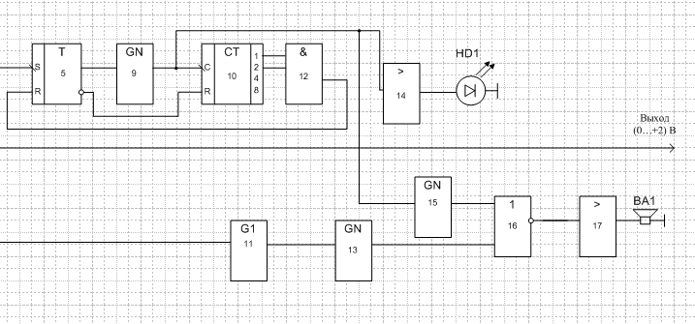
Рисунок 6

2.3. Описание работы устройства по функциональной схеме
Учитывая предложенные решения, была разработана функциональная схема, представленная в приложении B.
Разработанное устройство содержит:
8,14,5,7,17,2 – операционные усилители; 3, 4 – компараторы; 11,6 – одновибратор;9,13,15 – генераторы импульсов;16–дизъюнктор;10 – счётчики; 5 –триггер;
Устройство работает следующим образом:
Если компаратор 3 формирует уровень логической единицы при превышении верхнего порога, то схема формирования, содержащая триггер 5, генератор импульсов – 9, двоичный счётчик 10, конъюнктор 12 обеспечивает работу светодиода HD1 – подаёт наего вход 3 импульса с периодом 2 секунды.Включается реле K1 при выходе за верхнюю границу диапазона напряжения.Схема формирования, содержащая триггер 5, генератор импульсов – 9, двоичный счётчик 10, и генератор импульсов 15 разрешает работу динамика BA1 – подаёт на вход дизъюнктора 17три импульса с периодом 2 секунды и частотой 1024Гц.
Если компаратор 4 формирует уровень логической единицы при превышении нижнего порога, то светодиод HD2включается на 5 секунд. Включается реле K2, на которое приходит сигнал с усилителя 5,при этом одновибратор 6 вырабатывает импульса длительностью 5 секунд.Одновибратор 11 формирует импульс длительностью три секунды и подает на вход генератора 13.Генератор 13 подают на вход дизъюнктора 17 импульсы частотой 512Гц и разрешают работу динамика BA1.

3. Разработка принципиальной схемы устройства
Ранее были рассмотрены все функциональные особенности разрабатываемого устройства. На основании этих данных разработана принципиальная схема устройства.

3.1. Расчёт усилителя
Устройство предназначено для контроля задымленности и освещенности и использует в качестве датчика микросхему СФ2-16, которая питается от 15В. Требуемый диапазон измерения простирается от 20 мкА до 180 мкА.Устройство преобразует сигнал с датчика в выходное напряжение, меняющееся в диапазоне (0…2) В.Для устройства задаются верхний порог 160 мкА и нижний порог 40 мкА.
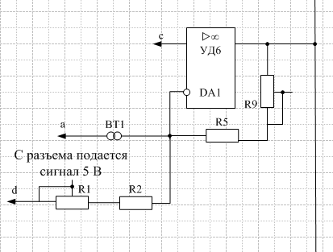
Рисунок 7

Для предложенной схемы справедливо уравнение:
E₂/R₂ + I_{BT}=-U_{out}/R₅
Сопротивление фоторезистора(для верхнего порога)=15B/180мкА=83,33кОм
Сопротивление фоторезистора(для нижнего порога)=15B/20мкА=750кОм

Составим системы уравнений для верхнего и нижнего уровней:
$$\left\{\begin{aligned}-\frac{5B}{R2}+20мкА=40мкА \\ -\frac{5B}{R2}+180мкА=160мкА\end{aligned}\right.$$

$$\left\{\begin{aligned}-\frac{5B}{R2}=20мкА \\ -\frac{5B}{R2}=-20мкА\end{aligned}\right.$$

R2=5B/20мкА=250кОм
R5=2B/160мкА=12500 Ом

3.2. Расчёт схем формирования порогов
Согласно заданию устройство при преодолении входным сигналом заданных порогов должно выполнять определенные функции.Для решения этой задачи сигнал с усилителя мы подадим на два компаратора.Для сравнения этого сигнала с пороговым необходимо сформировать напряжение верхнего и нижнего порогов.
Оу выдает напряжение от 0 Bдо +2Bв зависимости от освещенности.Выберем компаратор LM111N.

3.2.1. Расчет схемы формирования верхнего порога.
Верхний показатель тока 160 мкА,напряжение на выходе ОУ 1.9B.Рассчитаем номиналы резисторов для схемы формирования порогов.Напряжение 2 В получается из напряжения 5В cиспользованием резисторного делителя (рис. 7).
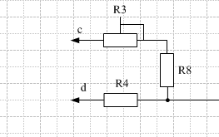
Рисунок 8
В цепи течёт ток 160 мкА. ТогдаI=I_{R4}+I_{R8}
$$I_{R8}=\frac{U_{пор}}{R8}=>R8=\frac{1.9В}{70мкА}=24.2кОм$$
Выберем сопротивление меньше полученного R8 = 24кОм
Последовательно с R8 поставим подстроечный резисторR3 с сопротивлением 200 Ом.
$$R4=\frac{E-U_{пор}}{I}=\frac{3.1В}{90мкА}=38.4кОм$$
Выберем сопротивление R4 = 38.4кОм

3.2.2. Расчет схемы формирования нижнего порога.
Нижний показатель тока 40 мкА,напряжение на выходе ОУ 0.15B.Рассчитаем номиналы резисторов для схемы формирования порогов. Напряжение 0.15B получается из напряжения 5Вcиспользованием резисторного делителя (рис. 8).
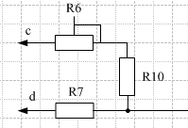
Рисунок 9
В цепи течёт ток 160 мкА. ТогдаI=I_{R7}+I_{R10}
$$I_{R10}=\frac{U_{пор}}{R10}=>R10=\frac{0.15В}{13мкА}=11.538кОм$$
Выберем сопротивление меньше полученного R10 = 11кОм
Последовательно с R10поставим подстроечный резисторR6 с сопротивлением 600 Ом.
$$R7=\frac{E-U_{пор}}{I}=\frac{4.85В}{27мкА}=179.5кОм$$
Выберем сопротивление R7 = $179.5$кОм

3.3. Расчёт схем управления светодиодами
Согласно заданию, первый светодиод должен мигать с периодом 2 сек шесть раз с момента превышения порога.
Для этого необходимо использовать триггер, который реализуется на микросхеме 564ТМ2, генератор импульсов, который реализуется на микросхеме К555ГГ1, счетчик, который реализован на микросхеме 554ИЕ10.
Светодиод выберем моделиL52ID, у которого прямое напряжение равно 0,7В.
Рассчитаем резистор R21: 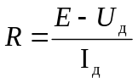=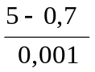=4,3 (кОм).
Для построения необходимо использовать генераторимпульсов с емкостью C₁₈– найдем её.
$$ƒ=\frac{2×{10}^{-4}}{C}, где ƒ=\frac{1}{T}=\frac{1}{2}=0,5 \left(Гц\right), откуда C18=\frac{2×{10}^{-4}}{0,5}=4* {10}^{-4}\left(ф\right).$$
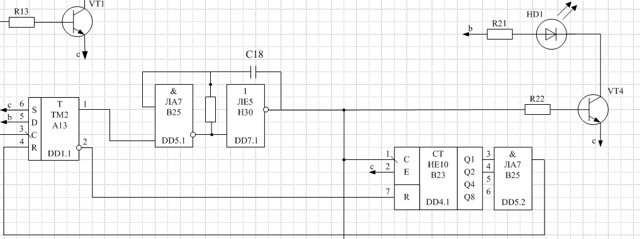
Рисунок 10 – Схема управления первым светодиодом
Согласно заданию, второй светодиод включается на время выхода за границы нижнего порога.
Светодиод выберем моделиL52ID, у которого напряжение равно 0,7В. Для управления светодиодом обычно используется последовательно с ним соединённый токоограничивающий резистор.
Рассчитаем резистор R15: ==4,3 (кОм).
Схемное решение управления вторым светодиодом представлено ниже, на рисунке 11. В нем мы использовали усилитель.
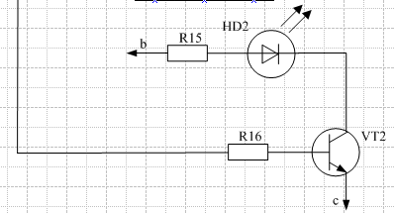
Рисунок 11 – Схема управления вторым светодиодом

3.4. Расчёт схем управления реле
Согласно заданию, первое реле должно включиться при превышении верхнего порога.
Согласно заданию, нужно использовать реле типа TRC-D-5 с сопротивлением обмотки R=350(Ом) и током срабатывания I_{ср}=36(мА).
Определим требуемое для срабатывания реле напряжение:
$U_{cр}=R×I_{cр}= 350 Ом ×0,036 А$ = 12,6 В. Для формирования такого напряжения нужно использовать напряжение 15(В) и последовательно включенный резистор. В качестве усилителя можно использовать биполярный транзистор.
Рассчитаем токоограничивающий резистор с помощью закона ома: $R=\frac{U}{I}$=417(Ом). В качестве данного резистора выберем резистор С2-23-1-450 (Ом) ±1%.
Диод VDзащищает транзистор при выключении реле. Был выбран выпрямительный диод 1N4007.
Схемное решение управления первым реле представлено на рисунке 12.
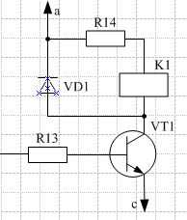
Рисунок 12 – Схема управления первым реле
В задании сказано, что второе реле должно включиться на 5 секунд при преодолении нижнего порога.
Для формирования определенной длительность задержки работы светодиода, необходимо рассчитать RC– цепь.t=0,32*C*(R+0,7),t=5 (с), а сопротивление резистора R выберем равным 1(кОм). Получаем С₁₇=6,4 (мкФ). Получившаяся схема представлена на рисунке 13.

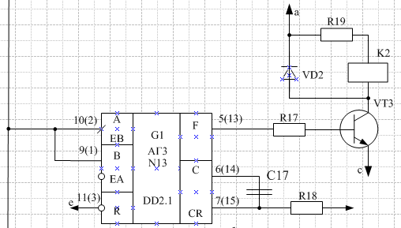
Рисунок 13 – Схема управления вторым реле

3.5. Расчёт схем управления динамиком
Для управления динамиком потребуются управляемые генераторы импульсов.
В работе будем использовать микросхемытехнологии ТТЛ для генераторов импульсов.
При преодолении верхнего порога динамик должен гудеть с частотой F1 = 1024 Гц три раза с периодом 2 секунды. Это обеспечивается генератором с подключенным конденсатором C20.
Вычислим емкость:
С₂₀ = 5 * 10⁽⁻⁴⁾/ 1024 = 0,49 * 10⁽⁻⁷⁾(Ф)
$C_{22}=\frac{5×{10}^{-4}}{1024}={4,88×10}^{-7} (Ф).$Сигнал с компаратора управляет высокочастотным генератором с частотой F1 через усилитель, заставляющий динамик гудеть.
При преодолении нижнего порога динамик должен гудеть с частотой F2 = 512 Гц в течение трёх секунд. Это обеспечивается одновибратором и генератором с подключенным конденсатором C21.
Вычислим его емкость:
С₂₁ = 5 * 10⁽⁻⁴⁾/ 512 = 0,98* 10⁽⁻⁷⁾(Ф)
$C_{22}=\frac{5×{10}^{-4}}{1024}={4,88×10}^{-7} (Ф).$Сигнал с компаратора управляет одновибратором, который включает на 5 секунд высокочастотный генератор,подающий сигнал с частотой F2 через усилитель, заставляющий динамик гудеть.
Схема управления динамиком представлена на рисунке 14.
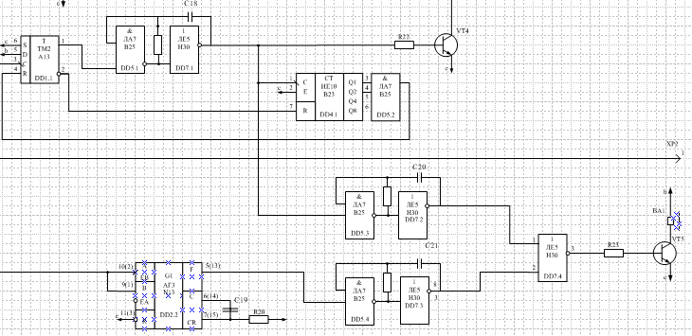
Рисунок 14 – Схема управления динамиком

3.6. Описание работы устройства по принципиальной схеме
Разработанная принципиальная схема и перечень используемых в ней элементов представлены в приложении B.
Устройство работает следующим образом: выходной сигнал усилителя принимается на входы компараторов, сравнивающих его с опорными пороговыми уровнями.
Если превышен верхний порог, то на выходе первого компаратора формируется нарастающий фронт и формируется уровень логической единицы. По нарастающему фронту сигнал приходит наусилитель, управляющего работойреле K1, а также на тригер, генератор, который управляет работой светодиода,также формирует импульсы для генератора, управляющего работой динамика, а также формирующего импульсы для счётчика, управляющего продолжительностью процесса работы первого светодиода.
Если превышен нижний порог, то на выходе второго компаратора формируется уровень логической единицы. По нарастающему фронту сигнал приходит на вход одновибратора, разрешающего работы генератора, управляющего работой динамика, также на вход одновибратора, управляющего работой реле K2, также на вход усилителя, управляющего работой второго светодиода.

Моделирование устройства:
Моделирование в статике:
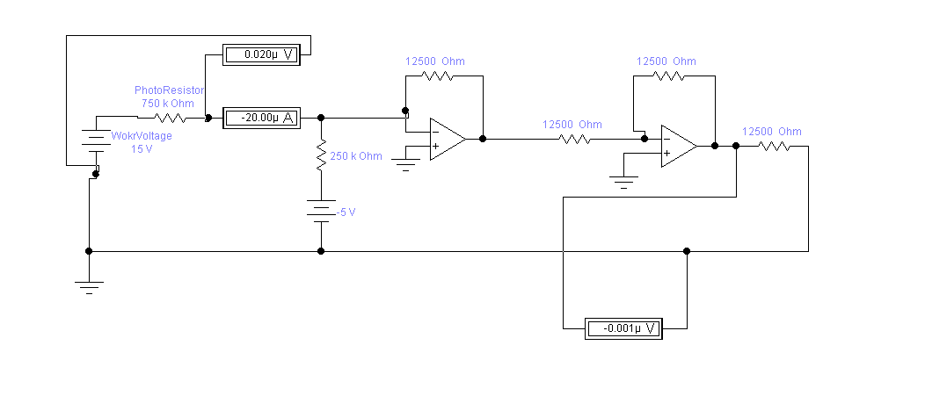
Рисунок 15-Моделирование нижнего порога усилителя в статике
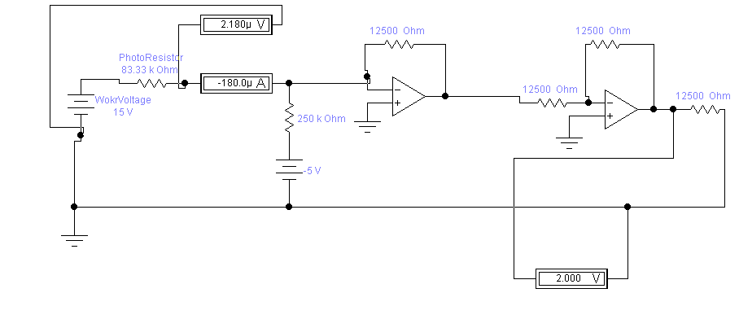
Рисунок 16-Моделирование верхнего порога усилителя в статике

В динамике:
Asin = (2,18-0,242)/2 = 0,969мкВ;
Asinдейств = 0,969* 0,707 = 0,685мкВ.
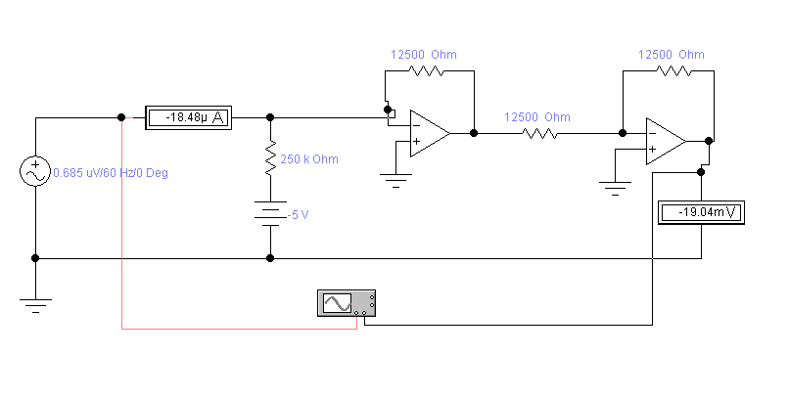
Рисунок 17 -моделирование усилителя в динамике
Осциллограф показывает значения входного и выходного сигналов на границах заданного диапазона.
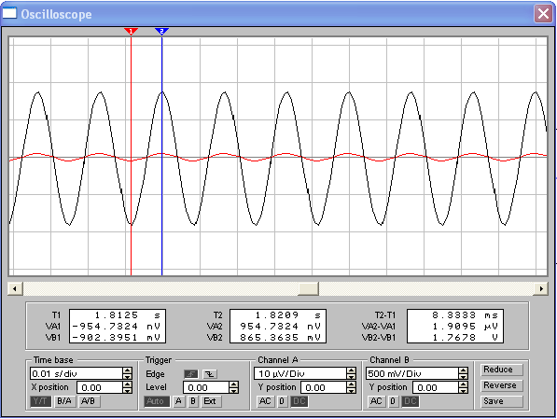
Рисунок 18-Входной и выходной сигнал усилителя
На рисунке 19 представлена модель устройства.
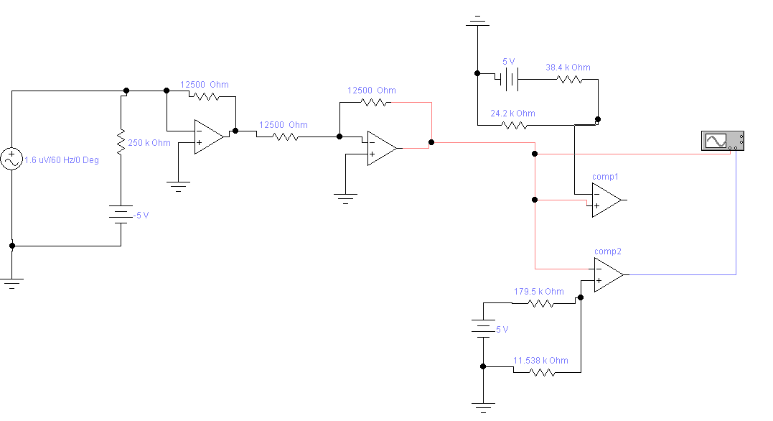Рисунок 19–Модельустройства

На рисунке 20 представлена осциллограмма сигналов с выхода усилителя (красный цвет) и первого компаратора, работающего с верхним порогом(синий цвет).
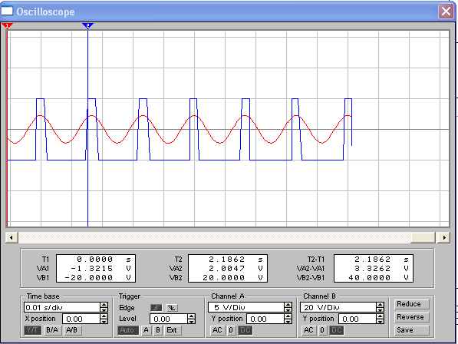
Рисунок 20 –Сигналы с выхода усилителя и первого компаратора
На рисунке 21 представлена осциллограмма сигналов с выхода усилителя (красный цвет) и второго компаратора, работающего с нижнимпорогом(синий цвет).

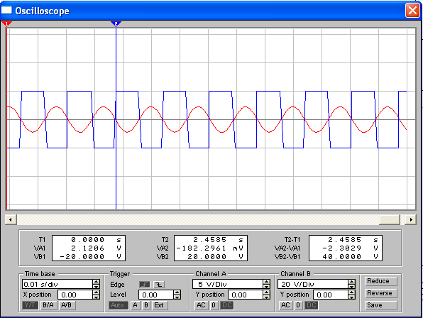
Рисунок 21 –Сигналы с выхода усилителя и второго компаратора

Заключение
В соответствии с заданием на курсовое проектирование было разработано устройство, предназначенное для контроля освещенности. В качестве датчика используется фоторезистор.
В результате курсового проектирования было осуществлено преобразование сигнала с датчика в выходное напряжение, меняющееся в диапазоне от 0 до 2 В.
Также разработанное устройство выполняет определенные действия, при преодолении установленных порогов, которые задаются степенью освещенности.

Список используемых источников
1. В.Г.Гусев, Ю.М.Гусев. Электроника. -М.: ВШ, 1991
2. В.Л.Шило. Линейные интегральные схемы. -М.: Сов. радио, 1979
3. В.Л.Шило. Популярные цифровые микросхемы. Справочник.-М.: Радио и связь, 1987
4. Н.М.Соломатин.-Логические элементы ЭВМ. -М.: ВШ, 1990
5.В.И.Карлащук. Электронная лаборатория на IBM PC.- М.: «Солон-Р», 1999





